1月28日月曜日19時から守口市で親学習リーダーの研修会が開催されました。
守口市 親学習リーダー研修会
平成31年1月28日 月曜日
守口市では親まなびホッとスマイルの方を中心に新たに親学習リーダー養成講座を受講した方などの実践編として、これまでに4回実施してきました。今回が5回目の実施です。
新しい親学習リーダーの第一歩として、家庭教育支援SV（スーパーバイザー）の方にアドバイスをもらいながら進行します。
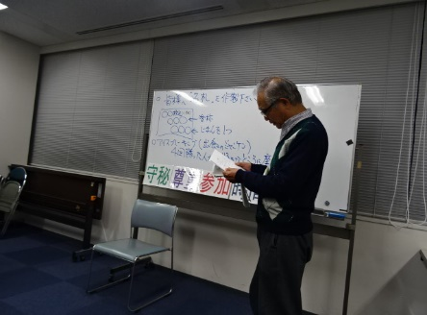
今回は昨年度養成講座を受講された村田さんのファシリテーターのデビューでした。
開始前に準備された資料を読み込む村田さん。A４の資料にはびっしりとポイントが書き込まれていました。
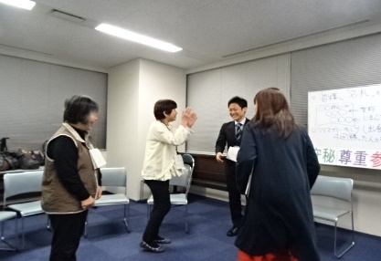
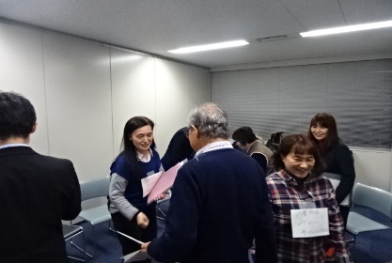
はじめにアイスブレイクを行いました。じゃんけんをして4回勝った人から席につくというゲームです。参加者とランダムにじゃんけんをするだけですが、不思議と和やかな雰囲気に。最後は1勝どうしでじゃんけん。すでに4回勝った人たちは座っているのですが、残ったメンバーのじゃんけんを見ているだけでも、楽しさが伝わるものです。
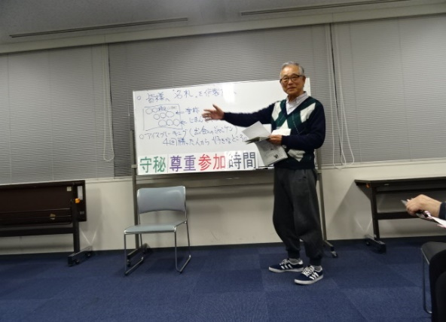
つづいて、4つの約束「守秘」、「尊重」「参加」「時間」について説明されました。
緊張されながらも笑顔でチャレンジされていました。

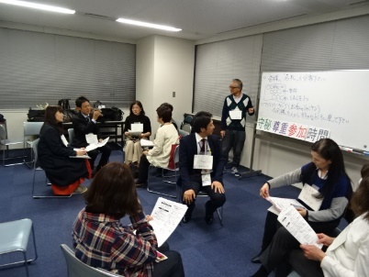
グループに分かれて、親学習教材「活かす」を使って、意見交換。
グループファシリテーターはSVの佐々木さん、深田さんが担当されました。

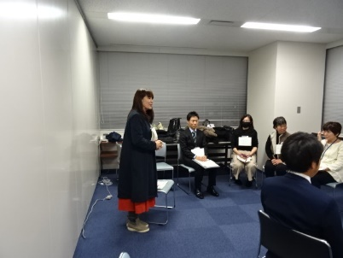
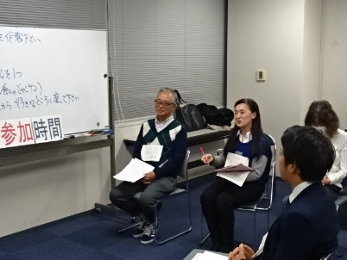
意見交換のあとは各グループからまとめを発表し、終了しました。
最後に、村田さんの親学習リーダーデビューを終え、SVのお二人からコメントをいただき、終了しました。
守口市では、次の人材を育成する取り組みを、あたたかい雰囲気の中で進めておられ、参加してみてホッとする場と感じました。ホッとスマイルの皆さんありがとうございました。

